
TÉRMINOS DE REFERENCIA
MODALIDAD PF. 4 .1 BRIGADAS RURALES DE INCENDIOS

CONCEPTO PF. 4 MANEJO DEL FUEGO
COMPONENTE IV PROTECCIÓN FORESTAL

GERENCIA DE MANEJO DEL FUEGO
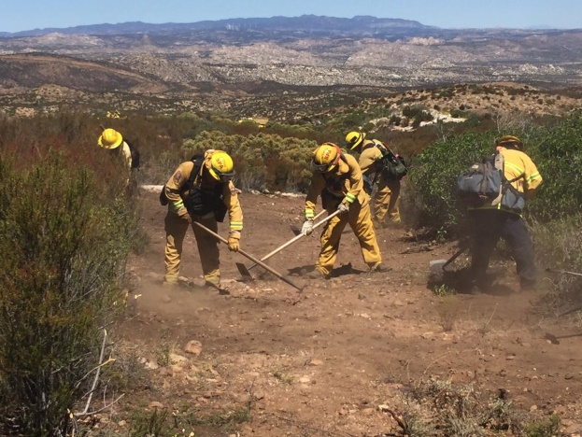 |  | 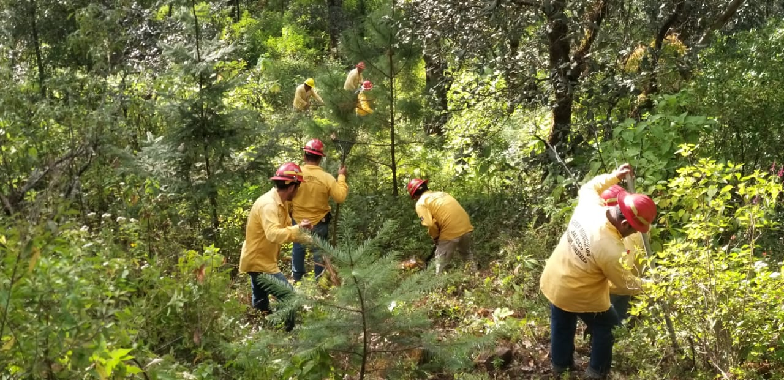
Brigada rural en Baja California,2019 |  | Brigada rural en Jalisco,2019
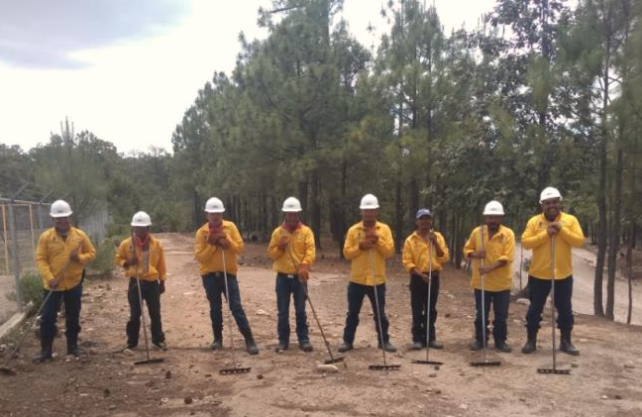 |  | 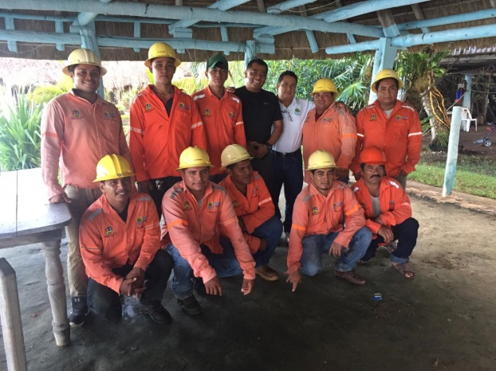
Brigada Rural en Chihuahua, 2019 | Brigada Rural en Quintana Roo, 2019

Hacia el incremento de la capacidad de respuesta

ENERO 2020
MARCO DE REFERENCIA
Los presentes términos de referencia se publican con fundamento en el artículo 22 y en el artículo 26 fracción X de las Reglas de Operación del Programa de apoyos para el Desarrollo Forestal Sustentable 2020 publicadas en el Diario Oficial de la Federación, donde se faculta a la Comisión Nacional Forestal para emitir las disposiciones necesarias para la correcta aplicación de las mismas y conforme a lo establecido para el componente IV, Proteccion Forestal; de acuerdo a los artículos mencionados, las solicitudes dictaminadas como viables se les aplicarán los criterios de prelación generales establecidos después los específicos que, en su caso, establezcan los anexos técnicos y/o los términos de referencia. Así mismo se considera como obligación de las Personas Beneficiarias las establecidas en las Reglas, sus anexos, las convocatorias y los términos de referencia correspondientes a cada componente, concepto o modalidad de apoyo.

OBJETIVO BRIGADAS RURALES DE INCENDIOS
Las Brigadas Rurales de Incendios forestales tienen por objeto realizar actividades de prevención, detección y combate de incendios forestales en las zonas prioritarias de protección de incendios, en las entidades federativas, como apoyo a las brigadas oficiales las cuales deben estar registradas y coordinadas desde Centros Estatales de Manejo del Fuego.

DESCRIPCIÓN DEL PROYECTO

Se describe a continuación cada uno de los apartados del proyecto de brigadas rurales de incendios, con la finalidad de atender lo señalado en el anexo técnico del Componente IV Protección Forestal. La descripción del proyecto no es limitativa, sin embargo como mínimo deberá contener lo que se enlista y se considerará cada uno como criterio de para el dictamen de factibilidad.

El personal del Gobierno estatal y / o municipal supervisará las brigadas de manera permanente, con la finalidad de dar cumplimiento lo establecido en los términos de referencia y en el anexo técnico del Componente IV. En caso de que el solicitante solicite más de una brigada en este documento deberá de contener la información de todas las solicitudes..

Para la presentación de proyectos de brigadas rurales, se debe apegar a la siguiente estructura:
- Portada y nombre del proyecto
- Contenido
  - Diagnóstico
  - Justificación
  - Conformación de la brigada y selección del personal
  - Coordinación de la brigada
  - Actividades de Prevención
  - Actividades de Supresión
  - Capacitación
  - Movilidad del personal
  - Radiocomunicación
  - Herramienta
  - Metas programadas
  - Propuesta económica del proyecto.
- Literatura consultada

- Portada y nombre del proyecto
Se incluye la información general del solicitante, apoyo que solicita, periodo que se solicita, responsable del proyecto (Gobierno Estatal y Municipal).

- Contenido
Se describirá en cada una de las secciones las características del proyecto, las acciones a realizar y especificaciones de las solicitudes para el apoyo de brigadas rurales de incendios forestales.

  - Diagnóstico
Describir la situación actual del problema público que presenta el área a atender, el municipio y/o los municipios que se atenderán.
- Describir los pronósticos climáticos. (https://smn.conagua.gob.mx/es/climatologia).
- Utilizar el Mapa de Áreas Prioritarias Contra Incendios Forestales 2017.
- Utilizar la herramienta del Sistema de Predicción de Peligro de Incendios Forestales de México (http://187.218.230.40/incendios/inicio/).

  - Justificación
Describir las razones por las cuales se requiere el apoyo así como la importancia, valor y pertinencia de la solicitud del apoyo.

2.3 Conformación de la brigada y selección del personal
En este apartado se deberá describir el esquema de organización del personal, la aptitud física y experiencia que cuentan los integrantes seleccionados por el solicitante.
Organización: Las brigadas estarán conformadas preferentemente por 10 elementos con la siguiente organización, dentro de la brigada se designará a una persona como jefe de brigada y en su caso un jefe de cuadrilla, teniendo el alcance de control de un mínimo tres personas y un máximo de siete personas:
- 1 Jefe de brigada
- 2 Líderes de cuadrilla
- 7 Combatientes

Aptitud Física: Todo el personal que integre las brigadas contará con la aptitud física requerida para realizar la actividad. Por lo que deberá acreditar la prueba de la mochila nivel arduo la cual consiste en recorrer una distancia de 4.8 Kilómetros en menos de 45 minutos con un peso adicional de 20 Kilogramos. Esto independientemente de realizar preparación física muscular y aeróbica durante de forma permanente.
Si el personal combatiente logra calificar la prueba se considera que tiene aptitud física nivel arduo.

Experiencia: La experiencia es un factor clave para la supresión de incendios, la capacitación y entrenamiento se deberán complementar con actividades en campo de combate de incendios forestales o manejo de combustibles.
La selección del personal combatiente preferentemente será en función de la experiencia, no se limita a aquellas personas que no cuenten con esta.

Se deberá de enlistar la organización, la aptitud física y la experiencia por cada una de las brigadas. Se anexa tabla.
Número | Posición | Aptitud física | Experiencia
1  Ejemplo | Jefe de Brigada | Ardua | 5 años
2 | Combatiente | Ardua | 3 años

2.4 Coordinación de la brigada
En este apartado se deberá describir las acciones programadas por el Gobierno estatal/ municipal para coordinar y supervisar la brigada, así como asegurar la elaboración de los insumos requeridos en los términos de referencia y lo señalado en el anexo técnico.

Se recomienda que el perfil del coordinador (a) tenga en experiencia en lo siguiente:
- Actividades de prevención y supresión de incendios forestales
- Capacidad para realizar informes y manejo de base de datos
- Manejo de Sistemas de Información Geográfica
- Manejo de personal
- Capacidad de gestión

2.5 Actividades de Prevención
En este a apartado deberá describir las actividades de prevención con base en el diagnóstico, señalar el alcance de la actividad, los insumos a utilizar, el personal requerido, la duración de la actividad y fecha estimada en que se realiza la actividad.
Las actividades tendrán relación con en el Formato técnico complementario de brigadas rurales de incendios forestales.
Las actividades de prevención deberán de programarse en todas las solicitudes considerando un mínimo del 30 % mensual de su periodo completo de actividades. Esta proporción no aplica para aquellas que únicamente realicen actividades de prevención.

Las actividades de prevención de incendios forestales que se programen son las siguientes:
- Aperturas de Brechas Corta fuego
- Rehabilitación de Brechas Corta Fuego
- Líneas Negras
- Podas Bajas
- Extracción y Apilamientos,
- Acordonamiento de combustibles en curvas de nivel
- Astillado y manejo de residuos

También serán consideradas las actividades de manejo de combustibles mediante uso de fuego
No es limitativo programar las actividades anteriormente mencionadas, se pueden considerar actividades adicionales de prevención de incendios forestales. Para el caso de manejo de combustibles mediante uso del fuego con la aplicación de quemas controladas y quemas prescritas deberán presentar en el Anexo 3 y plan de quema como soporte en el informe parcial o final.
Para la descripción de las actividades deberá considerar como mínimo lo siguiente:

No. | Actividad | Superficie  (Ha, Km, m) | Periodo(dd/mm/aa) | Duración de la Actividad | Municipio | Localidad
1 | Apertura de Brecha corta fuego | 1550 m | 03/05/2019 a 07/05/2019 | 5 Días | Aramberri | Tecorichi
2 | Líneas Negras | 10 km | 08/05/2019 a 09/05/2019 | 2 Días | Aramberri | Tecorichi

Ejemplo

La información generada se deberá de incorporar a la Estadística Nacional de Manejo de Combustibles a través del Informe Técnico de Actividades de Manejo de Combustibles, mismo que integrará la Gerencia Estatal de CONAFOR.
Asimismo se requiere entregar en formato shape file la proyección de las actividades de prevención realizadas, el archivo se anexará al informe parcial y al informe final.
Para mayor información técnica sobre estas actividades consultar:
- Manejo de combustibles forestales en México Actividades de combate. Manual de obras y prácticas.2017 Comisión Nacional Forestal.
- Norma Oficial Mexicana NOM-015-SEMARNAT/SAGARPA-2007.

2.6 Actividades de Supresión
En este apartado se deberá describir las acciones para coordinar las actividades de supresión así como las acciones para detectar y reducir la superficie afectada por los incendios forestales en el área a atender.
La brigada deberá estar en permanente comunicación y coordinación con el Centro Estatal de Manejo del Fuego de la entidad correspondiente, el personal del centro estatal puede despachar a la brigada rural hacia el incendio para realizar un ataque inicial.
En caso de haber atendido un incendio se reportará al centro estatal para incorporarlo a la estadística estatal de incendios forestales.
El personal de las brigadas oficiales de CONAFOR puede apoyar en la coordinación de las brigadas rurales así como en el entrenamiento del personal.
El personal estará disponible para atender incendios de manera inmediata y se deberá consultar los pronósticos de ocurrencia de incendios forestales para la programación de las actividades y no únicamente encontrarse en espera.
En las jornadas laborales de los combatientes deberán considerarse espacios para evitar la fatiga en el personal y mantener en operación a la brigada durante todos los días de la semana.
Asimismo se requiere entregar el formato shape file la información de los incendios atendidos por la brigada y se anexará el archivo al informe parcial y al informe final.

2.7 Capacitación
En este apartado se deberá describir el nivel de capacitación con la que cuentan los integrantes de la brigada y mencionar el curso que se impartirá al inicio de las actividades de las brigada.
Para a asegurar la capacitación mínima al personal que integre las brigadas se deberá apegar a los estándares que tiene la Comisión Nacional Forestal, los cursos que podrán ser impartidos son:
1. S-130 Combatiente Forestal
2. S-190 Introducción al Comportamiento de Fuego
- RT-130 Repaso del Combatiente de Incendios forestales
No se limita a recibir únicamente los cursos enlistados.
Se recomienda solicitar de manera anticipada la capacitación a la Gerencia Estatal de CONAFOR, con la finalidad de asegurar los periodos establecidos en el anexo técnico.

2.8 Movilidad de personal
En este apartado se deberá de describir las características del vehículo que utilizará la brigada para sus traslados durante el periodo de actividades. Incluir tipo, marca, submarca, modelo, placas y mencionar si el vehículo es propiedad del Gobierno Municipal/Estatal, o en su caso si se encuentra en comodato y como se le dará operatividad durante el periodo.

2.9 Radiocomunicación
En este apartado de deberá describir las características del equipo de radiocomunicación, la cantidad que se entregarán a los combatientes, mencionar si el equipo es propiedad del Gobierno Municipal/Estatal si se encuentra en comodato.

2.10 Herramienta
En este apartado deberá de describir el tipo de herramienta, la cantidad de herramienta a entregar a la brigada. La cantidad y tipo de herramientas deberá de coincidir con el Formato técnico complementario.
Se enlista las herramientas que deberán de considerarse para una brigada.
- Pala Forestal
- McLeod
- Machete
- Pulaski
- Lima triangular
- Rastrillo forestal
- Mochila aspersora

El tipo y cantidad de herramienta deberá ser el adecuado y suficiente para las actividades de prevención de combate. No se limita a entregar únicamente las herramientas que se enlistan, considerando el tipo de ecosistema y la topografía del área de atención.

  - Metas programadas
En este apartado se plasmará las actividades a realizar con alcances reales durante el periodo solicitado. Las estimaciones de las metas deben de ir acorde al número de personas de la brigada, el periodo de operación y al número de horas de trabajo.
Las actividades de supresión de incendios forestales tienen prioridad sobre las actividades de prevención, no obstante se debe considerar el porcentaje mínimo establecido, con la finalidad de asegurar las medidas preventivas contra incendios forestales en el área de atención.

Se deberá de plasmar en la siguiente tabla las metas programadas de la brigada rural:
Meta | Periodo | Descripción de la meta | Superficie (km/Ha)

2.12 Propuesta económica del proyecto
En este apartado se deberá de considerar la propuesta económica para el pago de jornales y para la compra de equipo de protección personal.

En la tabla siguiente plasmar las estimaciones económicas por una brigada de 10 elementos y el periodo mínimo, se deberá estimar de acuerdo a la solicitud lo requerido.

Desglose del monto ($) | Monto por (número) meses
Monto destinado para el pago de jornales a (número) combatientes
Equipo de protección personal ($3,600 por persona)
Monto total requerido | $

En la tabla siguiente se muestra la cantidad a entregar del equipo de protección personal por cada uno de los combatientes.

Equipo de protección personal
1 | Casco | 1 | Camisola de algodón de manga larga
1 | Lentes de seguridad | 1 | Pantalón de mezclilla
1 | Guantes
1 | Botas de campo

3. Literatura consultada
Enlistar las referencias literarias y sitios de consulta para desarrollar el proyecto.

